Mrežni protokoli 7 – Dokumentacija
- Uvod
  - Opis problema koji se rešava
Zadatak se bavi implementacijom klijent-server arhitekture u kojoj server šalje komande klijentima za upravljanje radom semafora. Klijent je zadužen za izvršavanje smenjivanja svetala u skladu sa definisanim pravilima i vremenskim intervalima trajanja svakog svetla.
Server može slati komande u bilo kom trenutku, dok klijent mora obezbediti da:
- Svako svetlo traje propisani vremenski interval,
- Smenjivanje svetala prati dozvoljena pravila prelaska,
- Validne komande koje ne mogu odmah da se izvrše budu smeštene u red čekanja,
- Nevalidne komande budu odbijene uz odgovarajuća poruku serveru.
Takođe, klijent ima mogućnost da u bilo kom trenutku prekine rad, pri čemu server mora biti obavešten o toj odluci.
  - Ciljevi zadatka
Ciljevi ovog zadatka su:
- Implementacija pouzdanog mrežnog protokola između klijenta i servera,
- Primena multithreaded modela na obe strane,
- Pravilno upravljanje konkurentnim pristupom podacima,
- Demonstracija rada reda čekanja za asinhrone komande,
- Validacija logike smenjivanja semforskih svetala.

- Dizajn
  - Opis dizajna implementiranog rešenja
Sistem je podeljen na dva osnovna dela: server i klijent, koji komuniciraju putem TCP socketa koristeći definisan tekstualni protokol poruka.
Klijent
Klijent koristi dve niti:
- A – Receive thread
  - Prima poruke sa servera,
  - Proverava validnost komandi,
  - Validne komande smešta u red čekanja,
  - Nevalidne komande odbija i šalje ERROR poruku serveru.
- B – Execution thread
  - Zadužena za upravljanje semaforom,
  - Čeka istek vremenskog intervala trenutnog svetla,
  - Po isteku intervalu uzima narednu komandu iz reda ili prelazi na sledeće svetlo automatski.
Između niti A i B nalazi se red čekanja komandi, koji omogućava asinhronu obradu.

Server
Server koristi:
- C – Accept thread
  - Prihvata nove klijente,
  - Dodeljuje jedinstveni clientId,
  - Održava mapu aktivnih klijenata.
- D – Thread pool
  - Obrađuje poruke klijenata,
  - Prima ACK, ERROR i CLIENT_EXIT poruke,
  - Omogućava istovremenu obradu više klijenata.
Server održava hash mapu klijenata, u kojoj se čuvaju informacije o soketu i stanju klijenta.
slika 1 - Dijagram arhitekture sistema
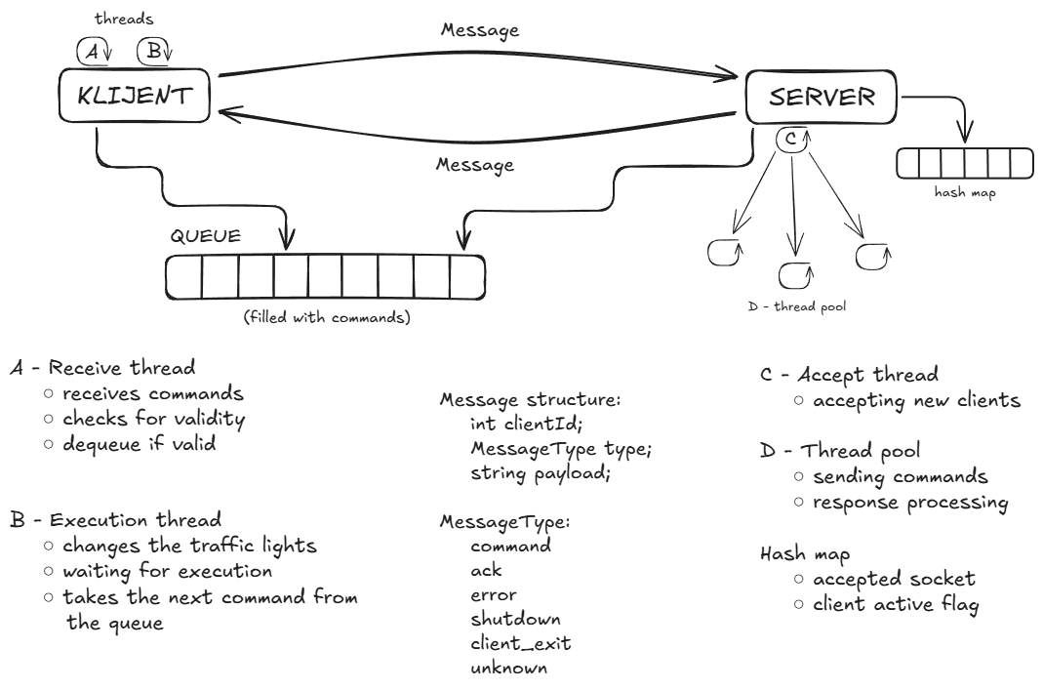

  - Razlozi za odabrani dizajn
Razdvajanje niti na klijentskoj strani na prijemnu i izvršnu nit omogućava da prijem mrežnih poruka ne blokira izvršavanje semafora. Na ovaj način, klijent može neprekidno da prima nove komande sa servera, dok se istovremeno u drugoj niti vrši izvršavanje smenjivanja svetala sa definisanim vremenskim intervalima.
Uvođenje reda čekanja između ove dve niti omogućava očuvanje redosleda validnih komandi koje stižu sa servera. Red čekanja obezbeđuje da se komande obrađuju po principu FIFO (First-In-First-Out), čime se garantuje determinističko ponašanje sistema čak i u situacijama kada komande stižu brže nego što mogu biti izvršene.
Na serverskoj strani korišćenje thread pool-a omogućava efikasno upravljanje većim brojem istovremenih klijenata. Umesto kreiranja nove niti za svakog klijenta, server koristi unapred definisan skup niti koje se dinamički dodeljuju za obradu zahteva, čime se smanjuje trošak kreiranja niti i povećava skalabilnost sistema.
Dodeljivanje jedinstvenog clientId od strane servera omogućava pouzdanu identifikaciju klijenata nezavisno od lokalnih deskriptora soketa, koji važe samo unutar jednog procesa. Na ovaj način se izbegavaju konflikti identifikatora i omogućava jednostavnije praćenje i logovanje aktivnosti pojedinačnih klijenata.
- Strukture podataka
  - Izabrane structure i razlozi
- Red čekanja (CommandQueue)
Za skladištenje komandi koje stižu sa servera korišćen je jednostavan ulančani red. Ova struktura je odabrana zbog svoje jednostavne implementacije i mogućnosti dinamičkog proširenja bez potrebe za realokacijom memorije. Red čekanja obezbeđuje FIFO ponašanje, što je ključno za očuvanje redosleda izvršavanja komandi u skladu sa vremenom njihovog prijema.
- Hash mapa klijenata (ClientMap)
Na serverskoj strani korišćena je hash mapa za čuvanje informacija o aktivnim klijentima. Ključevi u mapi su jedinstveni clientId identifikatori, dok se kao vrednosti čuvaju informacije o soketu i statusu klijenta. Ova struktura omogućava brzo pronalaženje, dodavanje i uklanjanje klijenata, što je od suštinskog značaja za efikasno upravljanje većim brojem istovremenih veza.
- Poruka (Message struktura)
Za komunikaciju između klijenta i servera koristi se jedinstvena struktura poruke koja sadrži identifikator klijenta, tip poruke i dodatni sadržaj. Ovakav pristup pojednostavljuje obradu poruka i omogućava lako proširenje protokola dodavanjem novih tipova poruka u budućnosti.
  - Semantika podataka
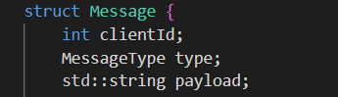
Struktura poruke ima sledeći oblik:
slika 2 Struktura poruke
- clientId – jedinstveni identifikator klijenta dodaljen od strane servera
- type – tip poruke koji određuje njenu namenu
- payload – tekstualni sadržaj poruke koji zavisi od tipa poruke
Definisani su sledeći tipovi poruka:
- COMMAND – poruka kojom server klijentu šalje zahtev za promenu stanja semafora
- ACK – poruka kojom klijent potvrđuje uspešnu obradu komande
- ERROR – poruka kojom klijent obaveštava server o grešci ili nevalidnoj komandi
- SHUTDOWN – poruka kojom server inicira gašenje klijenta
- CLIENT_EXIT – poruka kojom klijent obaveštava server da prekida rad
- UNKNOWN – poruka koja označava neprepoznat ili neispravan sadržaj

- Rezultati testiranja
  - Opis testova
Za testiranje server-klijent arhitekture sproveden je Stress test 1, u kojem se simulira veliki broj klijenata povezanih na server. Test je osmišljen da proveri:
- Da li server može da prihvati 100 istovremenih klijenata.
- Da li klijenti mogu poslati po 50 ACK poruka sa validnim clientId.
- Da li server ispravno dodeljuje jedinstvene clientId klijentima i pravilno obrađuje poruke.
- Da li multithreaded pristup (accept thread + thread pool) funkcioniše bez blokiranja ili gubitka poruka.
- Da li postoji curenje memorije ili neoslobođenih resursi pri velikom broju konekcija.

Stress test 2 je osmišljen da proveri ponašanje sistema u uslovima intenzivnog i brzog slanja komandi sa servera ka klijentima. Za razliku od Stress test 1, koji se dokusira na veliki broj istovremenih klijenata, ovaj test je umseren na opeterećenje komunikacionog kanala i logike obrade komandi na klijentskoj strani. Ciljevi:
- Provera da li server može u kratkom vremenskom intervalu poslati veliki broj COMMAND poruka bez gubitka,
- Provera stabilnosti klijenta pri prijemu velikog broja uzastopnih komandi,
- Testiranje rada reda čekanja komandi na klijentskoj strani kada komande stižu brže nego što mogu biti izvršene,
- Validacija da klijent poštuje vremenske intervale trajanja semaforskih svetala i ne preskače stanja,
- Provera da li sistem ostaje stabilan i bez curenja memorije tokom produženog izvršenja testa.

  - Rezultati testova
Stress test 1
Test je izvršen pokretanjem servera u režimu STRESS_TEST_1 i simultanom pokretanjem 100 klijenata, pri čemu je svaki klijent poslao 50 ACK poruka.
Posmatrani rezultati na serveru:
- Server je uspešno prihvatio svih 100 klijenata.
- Svi klijenti su dobili jedinstvene clientId dodeljene od strane servera.
- Server je registrovao sve 50 ACK poruka po klijentu.
- Nije došlo do gubitka poruka ili blokiranja niti.
- Logovi su pokazali da su svi klijenti ispravno diskonektovani po završetku testa.
Valgrind analiza memorije:
==3857== HEAP SUMMARY:
==3857== in use at exit: 0 bytes in 0 blocks
==3857== total heap usage: 205 allocs, 205 frees, 92,388 bytes allocated
==3857==
==3857== All heap blocks were freed -- no leaks are possible
- Nije detektovano curenje memorije (0 leaks).
- Svi heap resursi su pravilno oslobođeni.
- Broj otvorenih file descriptora pri završetku testa je samo standardni + log fajlovi, što je normalno.
Zbog rada na Linux okruženju i nemogućnosti korišćenja alata kao što su UMDH, PerfView ili WinDbg, za proveru pravilnog oslobađanja memorije i resursa korišćen je Valgrind. Valgrind je omogućio detaljnu analizu heap memorije i file descriptor-a tokom izvršavanja servera i klijenata. Rezultati pokazuju da svi heap resursi bivaju oslobođeni po završetku testa, da ne dolazi do curenja memorije i da su svi otvoreni soketi pravilno zatvoreni, što potvrđuje stabilnost i pouzdanost implementacije. Na ovaj način smo mogli potvrditi da server i klijent mogu podneti visok nivo opterećenja bez rizika od curenja memorije ili neoslobođenih resursa.
Stress test 2
Stress test 2 je sproveden sa ciljem provere pravilnog gašenja servera i oslobađanja svih resursa u normalnom režimu rada, bez nasilnog prekida izvršavanja. Test je podrayumevao pokretanje servera u standardnom režimu rada, poveyivanje klijenta i izvršavanje predviđenih komandi, kontrolisano završavanje rada servera nakon završetka svih aktivnosti i analizu stanja memorije.
Potvrđeno je da:
- Server pravilno zatvara sve sokete,
- Server korektno oslobađa sve dinamički alocirane resurse,
- Sve niti su uredno završene,
- Ne postoji curenje memorije,
- Ne postoje neoslobođeni heap resursi
Rezultati testa:
HEAP SUMMARY:
in use at exit: 0 bytes in 0 blocks
total heap usage: 1,767 allocs, 1,767 frees, 130,921 bytes allocated

All heap blocks were freed -- no leaks are possible

ERROR SUMMARY: 0 errors from 0 contexts

- Zaključak
U okviru ovog projekta uspešno je implementirana klijent-server arhitektura za upravljanje semaforskim sistemom, zasnovana na pouzdanom TCP protokolu i multithread modelu rada. Razdvajanje odgovornosti po nitima omogućilo je neblokirajuću komunikaciju, efikasnu obradu poruka i pravilno izvršavanje vremenski osetljivih operacija.

Sprovedeni stress testovi pokazali su da sistem:
- Može da podrži veliki broj istovremenih klijenata,
- Ispravno obrađuje veliki broj poruka bez gubitaka,
- Pravilno sinhronizuje konkurentni pristup deljenim strukturama podataka,
- Ne sadrži curenje memorije niti neoslobođene resurse.

Analiza pomoću Valgrind alata dodatno je potvrdila pouzdanost implementacije i ispravnost upravljanja heap memorijom i file descriptor-ima. Na osnovu dobijenih rezultata može se zaključiti da je sistem stabilan, skalabilan i spreman za dalje proširenje.

- Potencijalna unapređenja

Iako implementacija ispunjava sve zahteve zadatka, postoje mogućnosti za dodatna unapređenja:
- Podrška za SSL/TLS komunikaciju (uvođenjem enkripcije povećala bi se bezbednost komunikacije između klijenta i servera)
- Dinamička konfiguracija servera (parametri poput niti u thread pool-u, port-a ili timeout vrednosti mogli bi se učitavati iz konfiguracionog fajla)
- Periodične poruke između klijenta i servera omogućile bi brže detektovanje neaktivnih ili prekinutih konekcija
- Proširenje protokola poruka (dodavanje novih tipova poruka omogućilo bi bolju kontrolu nad radom klijenata i servera)
- Detaljniji stress testovi (testiranje sa još većim brojem klijenata i dužim vremenom rada dodatno bi potvrdilo skalabilnost sistema)

